Invia est in medicina via sine lingua latina
Непроходим в медицине путь без латинского языка

Фармацевтическая терминология
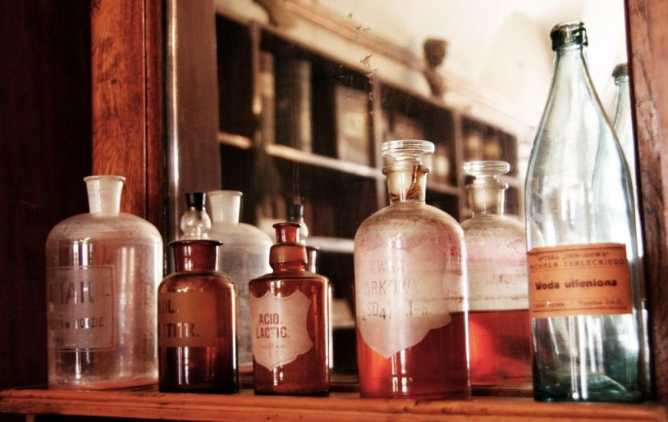
Рецептурные формулировки с предлогами
ad decubitum – при пролежнях | in spiritu – в спирте
ad gargarisma – для полоскания | in spritz-tubulis – в шприц-тюбиках
ad usum externum − для наружного употребления | in suppositoriis – в свечах, в суппозиториях
ad usum internum – для внутреннего употребления | in tabulettis – в таблетках
ad 10,0 – до 10 граммов | in tabulettis obductis – в таблетках, покрытых оболочкой
contra tussim – против кашля | in vitro – в пробирке
cum extracto – с экстрактом | in vitro (fusco) nigro – в темной склянке
cum Novocaino − с новокаином | in vivo – на живом организме
cum Glycerino – с глицерином | per diem – в течение дня
cum oleo – с маслом | per horam – в течение часа
cum radicibus − с корнями | per inhalationem – посредством ингаляции
cum spiritu – со спиртом | per os – через рот, перорально
ex aqua – из воды | pro cursu − на курс
ex fructibus – из плодов | pro die – на день, суточная доза
ex tempore − по мере требования | pro dosi – на один прием, разовая доза
in ampullis – в ампулах | pro narcosi − для наркоза
in capsulis − в капсулах | pro infantibus – для детей
in charta cerata – в вощеной бумаге | pro injectionibus – для инъекций
in dragée – в драже | pro r(o)entgeno – для рентгена
in Glycerino – в глицерине | pro suspensione – для суспензии
in oblatis – в облатках | sub lingua – под языком
in oleo – в масле | sub linguam – под язык

